**Задание:**

*Создать папку* ***Task1****.*

*Создать HTML-страничку* ***animal-language.html****, перенести в неё нижеследующий текст и, используя теги <h1> <h2> <h3> <p> <ol> <li>, разметить текст так, чтобы в результате получилось как на картинке (см. Рис1).*

**Необходимый текст:**

|  |
| --- |
| ﻿Язык животных  Каналы связи  Различают три канала связи:  язык поз и телодвижений;  язык запахов;  звуковой язык.  Язык поз и телодвижений  Важную роль в обмене информацией играет язык поз и телодвижений, а в нём самом - хвост и уши. Их многочисленные положения говорят о более тонких оттенках настроений и намерений хозяина.  Язык запахов  Важнейшим элементом языка животных является язык запахов. У многих видов есть специальные запаховые железы, которые выделяют специфические для данного вида сильнопахнущие вещества, следы которых животное оставляет на местах своего пребывания и таким образом метит границы своей территории.  Звуковой язык  Звуковой язык имеет ряд преимуществ над двумя другими. Он позволяет животным общаться, не видя друг друга (что нужно для языка поз и телодвижений) или находясь на далёком расстоянии. Использование птицами звуковых сигналов в густых зарослях позволяет им общаться, хотя видеть друг друга они не могут. |

**Результат разметки:**

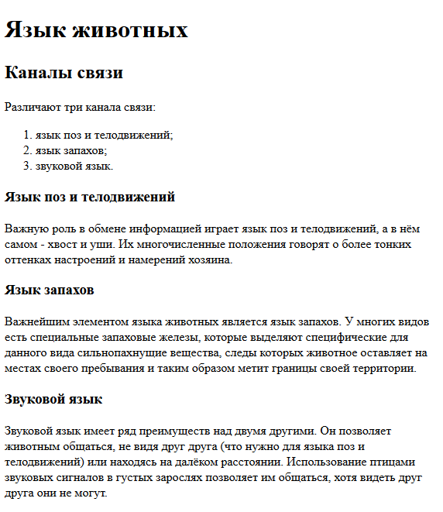

*Рис. 1. Вид размеченного текста в браузере*